JIN VOLK IN CHINA & MONGOLIË | 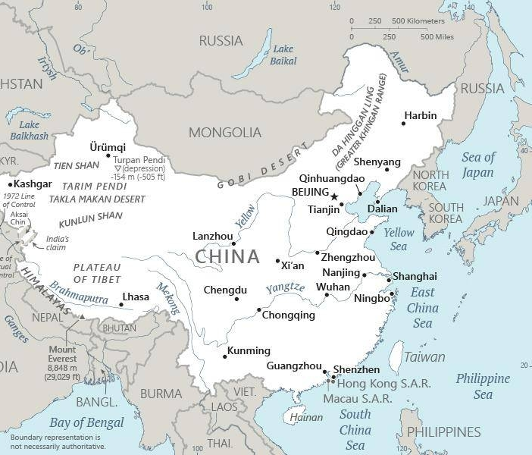  Geneem uit CIA World Fact Book
HET JY GEWEET? Die Jin is deel van die groter Han Chinese bevolking, maar verwyderd deur hulle “harts” taal, Jinyu. Baie woon in, wat histories beskou word as, van die mees onontwikkelde & veraf geleë dele van China. Jin word gepraat in ’n totaal van 175 stede & lande reg deur Noordelike China. Daar is ’n geskatte 1,2 milj Jin gelowiges in China. Een stad, Hebei, waar meer as 10 milj Jin-sprekers woon is die sterkste Katolieke streek in China met meer as 800 000 Kerklidmate. Twee-derdes van die bevolking van Shanxi provinsie is Jin. Onlangse navorsing dui daarop dat daar 200 000 Protestante in Shanxi provinsie alleen is.
Bid asb. :  - Vir die Bybel om in Jinyu vertaal te word.  - dat inheemse sendelinge opgerig & gestuur sal word na Binne-Mongoliê om die Evangelie te verkondig.  - Dat die magte van Boeddhisme, in die Da Zhao Tempel, in Hohhot, gebind & die lig van die Evangelie vrygestel sal word.  Moenie agter afgode aan wegdraai nie. Hulle kan nie help of red nie, want hulle is niks. (1Sam 12:21) |   SAAWE  Patrys 083 973 4011

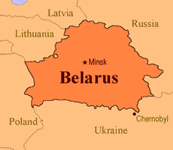  THAILAND | 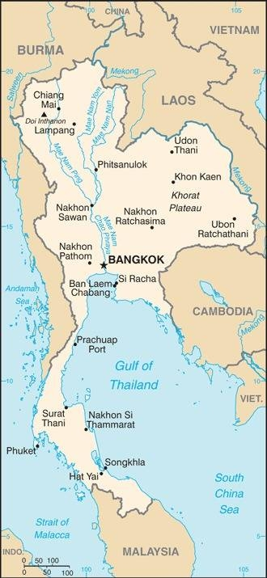  Geneem uit CIA World Fact Book
Bevolking: 71,5 milj
Godsdiens: Boeddhiste 94,6%; Moslems 4,3% Christene 1%;
Amptelike taal: Thai; Geletterdheid 94%
HET JY GEWEET? In Noord-Oos Thailand, het Christene, al vir byna drie dekades, evangeliese vergarderings gehou. Die resultaat was duisende “handopstekers vir Christus” maar minder as ’n paar honderd blywende dissipels. In 2018 het 14 bedieningspanne, bestaande uit gewone kerklidmate, gereeld op gebedswandelinge gegaan, hulle getuienis gedeel & ’n eenvoudige aanbieding van die Evangelie gedoen. Teen die middel van 2019 het hierdie spanne reeds 35 nuwe dissipelskap groepe begin, met 240 nuwe dissipels wat dit gereeld bygewoon het. In Sentraal Thailand het ’n heeltemal ander groep Christene van huis tot huis gegaan en oor Jesus gepraat. Belangstellendes van ’n enkel dorpie is genooi om as ’n groep die Evangelie te hoor. Die wat op Jesus gereageer het is in geloofsgemeenskappe saamgevoeg, wat dan in daardie dorpie bymekaar gekom het. Teen die middel van 2019 het hulle al 423 eenvoudige dorpskerkies gestig. Meeste Boeddhiste in Asië, wat in plattelandse gemeenskappe saam woon, het ’n sterk gemeenskapsband. Goeie Nuus moet God se sorg vir individue & ook vir families & dorpies insluit.
Bid asb. :  - Dat gelowiges uit ’n Boeddhistiese agtergrond nie op beroemde predikers of traktaatjies sal staat maak nie, maar hulle eie getuienisse van Jesus persoonlik met hulle bure & vriende sal deel.  - Dat nuwe gelowiges met die Heilige Gees vervul sal word & met vrymoedigheid sal getuig.  Mense oor die hele wêreld sal die Here erken en hulle tot Hom bekeer. ...(Ps 22:28) | SAAWE  Patrys 083 973 4011

SENEGAL - Deur Frankryk gekolonialiseer 1659-1960 | 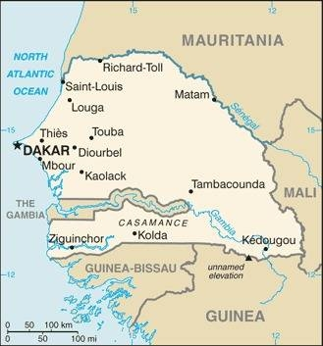  Geneem uit CIA World Fact Book
Bevollking: 17,7 milj; Godsdiens: Moslems 91%; Christene 5%; Etnies 3%; Amptelike taal: Frans; Geletterdheid 55,4%
HET JY GEWEET? Die Franse onderwerping van Senegal het in die vroeë 17de eeu begin. Goreé, ’n eiland ’n entjie van die kus van Dakar, was ’n basis vir Franse handels maatskappye wat slawe, goud & akasiagom ingebring het. Vandag is daar ’n museum op die eiland. Daar binne is ’n deur wat genoem word “the door of no return”; tiene van duisende Afrikane het deur daardie deur beweeg wat oopgemaak het op die see, & op die skepe wat hulle as slawe na die Nuwe Wêreld geneem het. Senegal het in 1960 onafhanklik geword. In 1992 het Pous Johannes Paulus II vergifnis gevra vir hierdie deur. Die Christelike geloof het in die 15de eeu saam met die Portugese Katolieke handelaars na Senegal gekom. Die geloof het die uithoeke van Senegal bereik deur Franse sendeling in die 1800’s. Omtrent alle Senegalese beoefen ’n sinkretistiese godsdiens sisteem wat Afrika tradisionele godsdiens praktyke met sekere vorme van Islam vermeng. Hulle daaglikse lewens word oorheers deur bygelowe & sluit dikwels magsstryde met die geestes wêreld in.
Bid asb. :  - Vir die heling van die wonde van slawerny & kolonialisme.  - Dat die klein groupie gelowiges met vrymoedigheid hulle geloof sal uitleef op ‘n manier wat almal na Christus trek.  - Vir geestlike deurbrake onder die Moslem meerderheid.  “Daardie dag sal baie nasies hulle aan die Here verbind: hulle sal my volk wees,….” (Sag 2:11 ) | SAAWE  Patrys 083 973 4011

SEYCHELLE - Deur Britanje gekolonialiseer 1814 – 1976) | 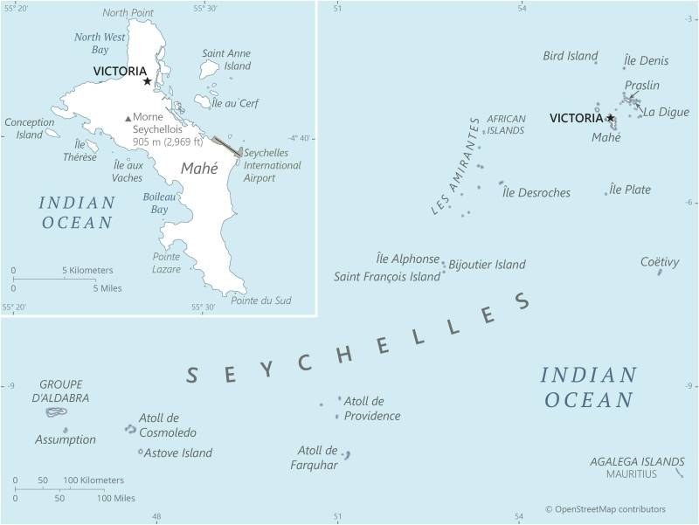  Geneem uit CIA World Fact Book
Bevolking: 99 650; Godsdiens: Christene 96%;
Amptelike taal: Engels & Frans; Geletterdheid 96,2%
HET JY GEWEET: Die Seychelle is ’n groep eilande van graniet & koraal. Eers was hulle ’n kolonie van Frankryk & toe van Britanje. Saam met die aankoms van Setlaars, het baie slawe van verskeie dele van Afrika gekom. Die mengelmoes van nasionaliteite het geboorte gegee aan ’n multikulturele & multi-etniese land. In 1814 het die Franse die eilande aan Brttanje oorgegee maar die Franse kultuur & taal het dominant gebly. Slawe is gebruik vir die verbouing van klapperpalms, katoen & speserye tot slawerny deur Britanje afgeskaf is in 1835. Gedurende die Britse regering van die eilande is politieke gevangenis daarheen verban. In 1976 het die eilande onafhanklik geword. Toerisme is baie belangrik vir die ekonomie asook tuna visindustrie. Die Franse het in die 18de eeu die Christelike geloof deur die Katolieke Kerk gebring. Meeste mense van die Seychelle is Christene – 96% (Meeste Rooms Katoliek). Net 2% van die bevolking glo in die Seun van God & 95% vermeng die Christelike geloof met animistiese konsepte.
Bid asb. :  - Vir die heling van die wonde van slawerny & kolonialisme.  - Dat die sogenaamde “Christene” bevry sal word van misleiding & sinkretisme.  - Dat die Heilige Gees nuwe lewe & vrug sal bring.  Ek het My laat vind deur mense wat My nie ....gesoek het nie. (Jes 65:1) | SAAWE  Patrys 083 973 4011

